**2020년도 2학기 컴퓨터공학실험Ⅱ**



**1주차 결과보고서**

**20191621 이민영**

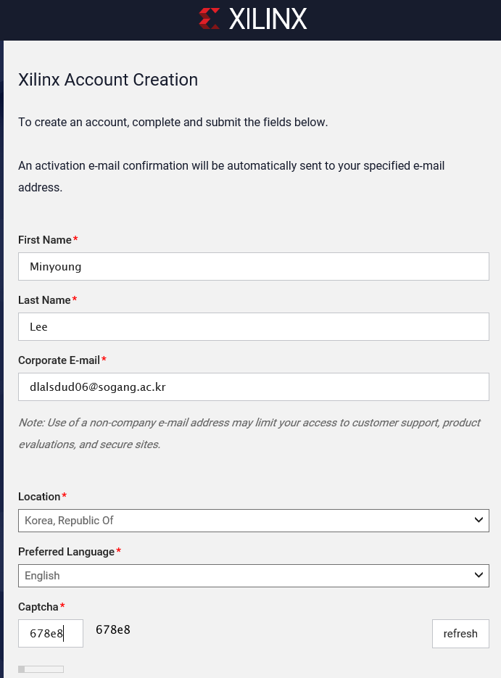

**<계정 생성>**

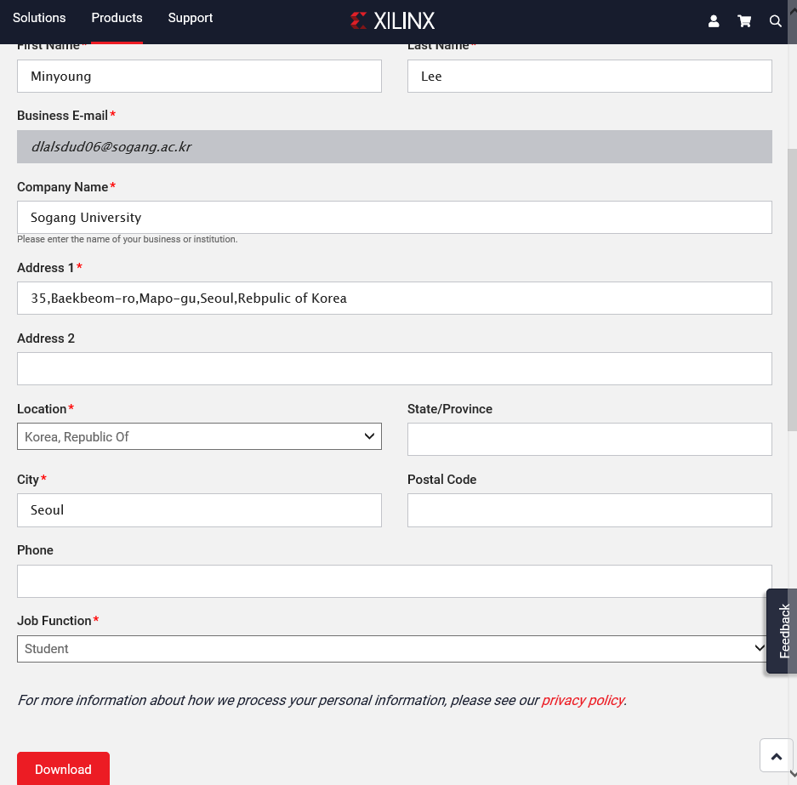



**<다운로드 직전 항목>**

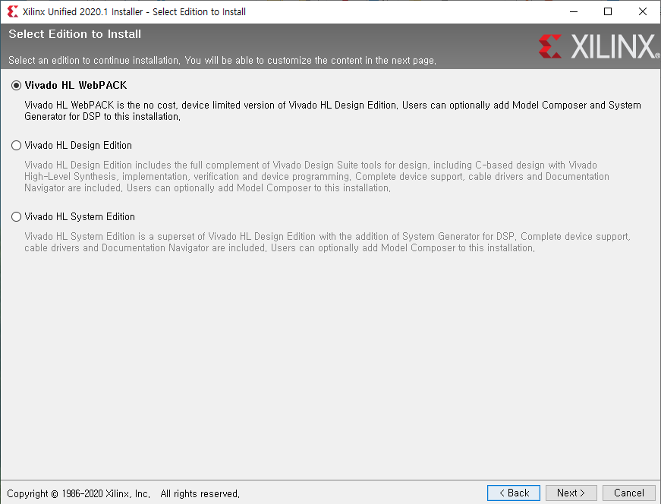

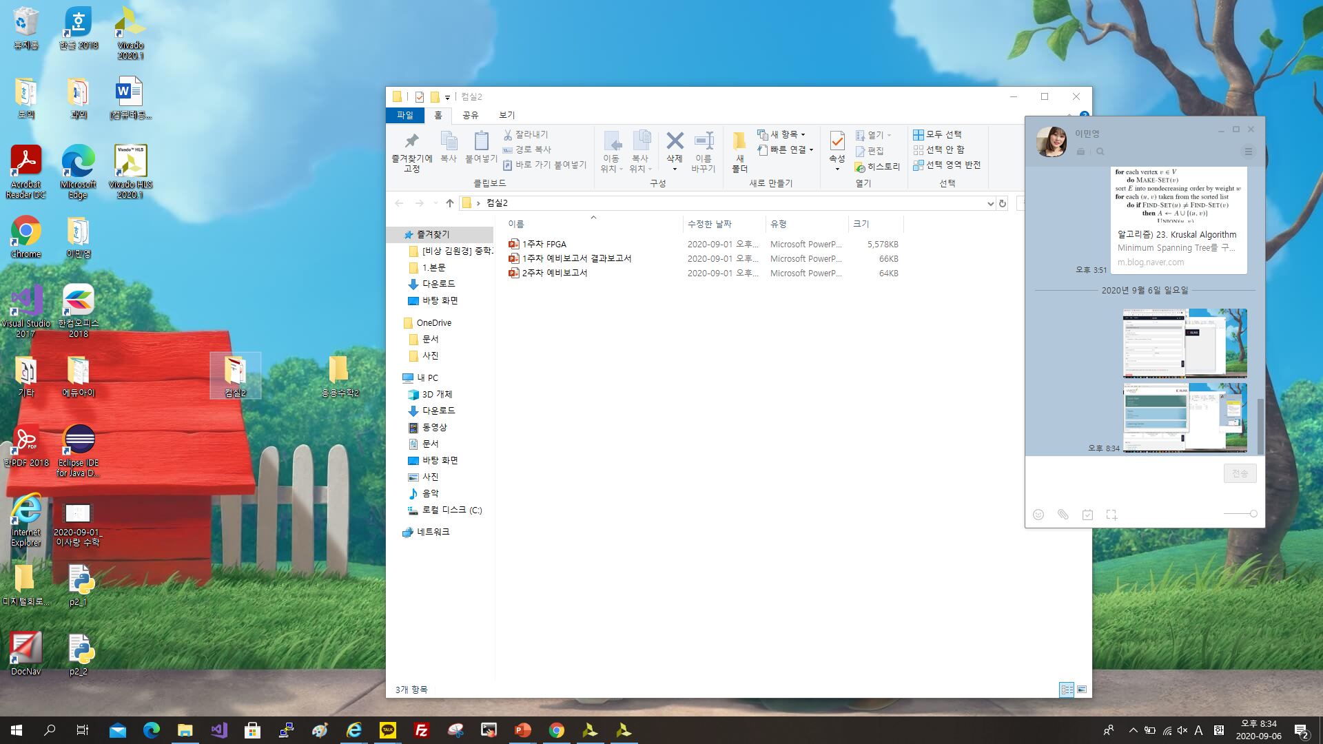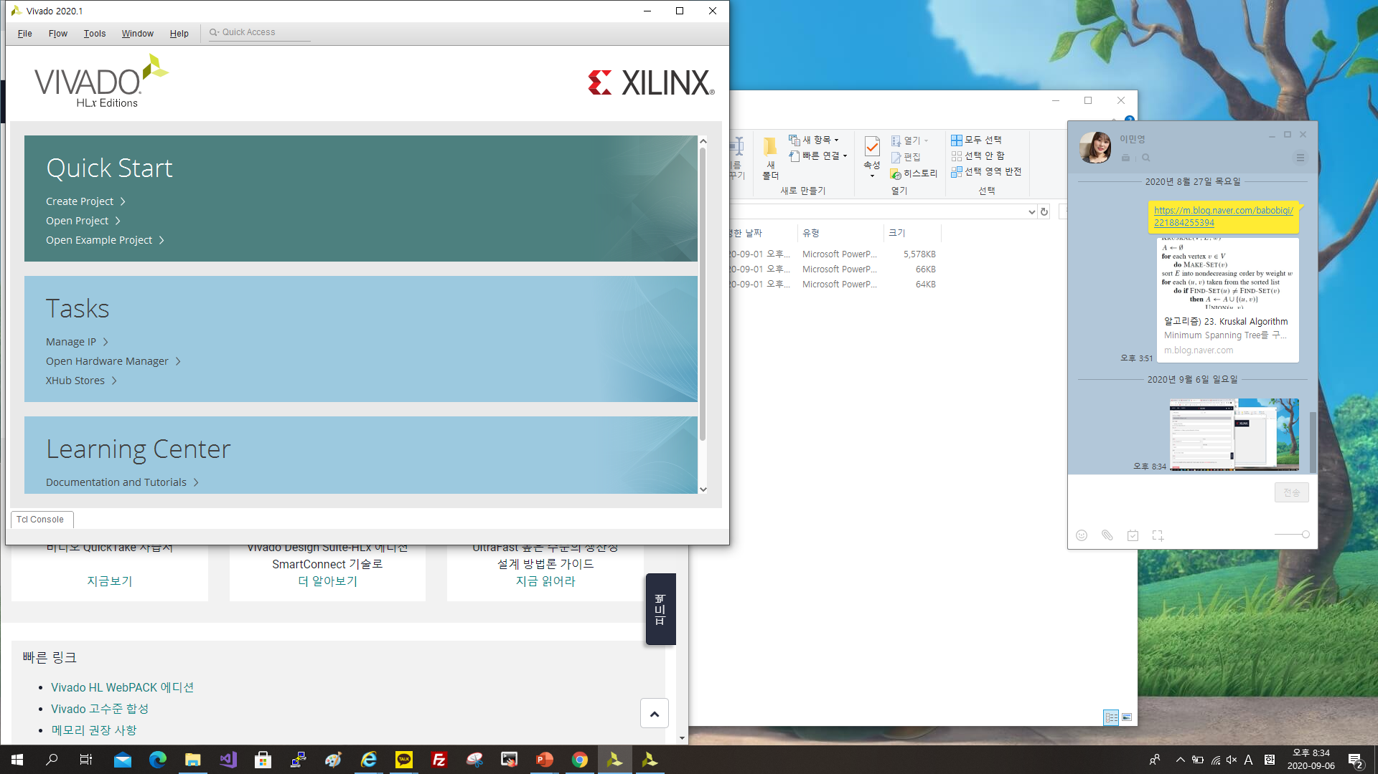**다운로드 도중**

**Vivado 다운로드 완료 상태**